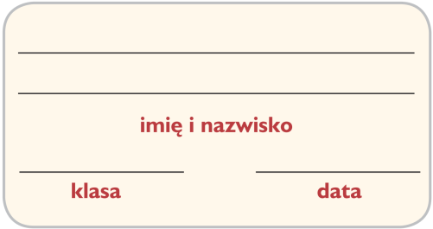
Karta pracy
Lekcja 9. Metrum, czyli miara

1. Połącz takty z właściwymi oznaczeniami metrum.

2. Napisz wyjaśnienia do haseł tworzących krzyżówkę oraz do jej rozwiązania. Znaczenie pierwszego wyrazu zostało podane.
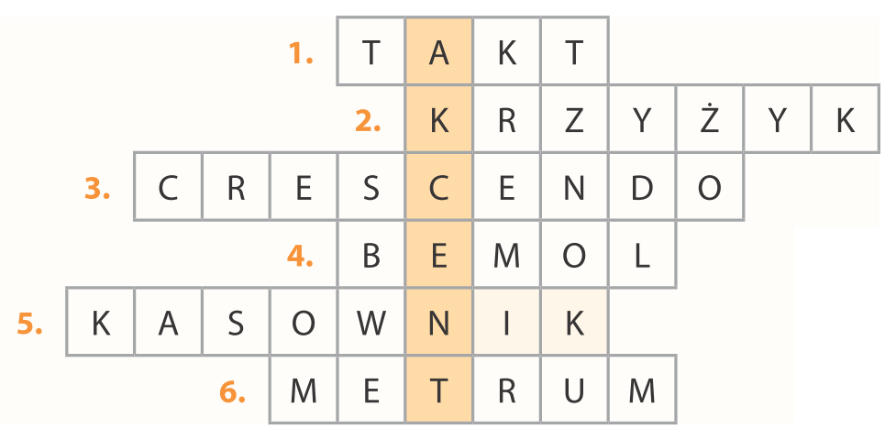
Hasło główne:
akcent – ___________________________
___________________________

1. Fragment melodii wydzielony na pięciolinii pionowymi kreskami.
2. ___________________________________________________________________
3. ___________________________________________________________________
4. ___________________________________________________________________
5. ___________________________________________________________________
6. ___________________________________________________________________

3. Wpisz w kratki obok nut odpowiednie oznaczenia metrum. Następnie odczytaj podane rytmy za pomocą tataizacji i je wyklaszcz.
